Технический отчёт
проведения дефектовки агрегата
 | Дата | 08.08.2026

Стороны: | Заказчик: | Исполнитель:
 | Развитие АО | ООО «БТЛ-Сервис»
Место проведения: | Сборочная площадка | Дата отказа агрегата: | 08.08.2026г.
Оборудование: | Модель | Серийный № | Гаражный номер
 | БЕЛАЗ 7513Т | Y3B7513TAS0005602 | 313
 | Наименование агрегата: |  | Наработка агрегата, м/ч
 | 16GZPD33 |  | 3828
Основание: | Несоответствие вязкостных характеристик после взятия проб гидровлического масла с гидробака. (Письмо от 05.08.26 Костюченко К.И.)
Примечание:

Раздел №1 | Произведенные операции
1 | Взятие проб гидровлического масла с гидробака
2 | Внешний осмотр узлов и соединений объединенной гидросистемы.

 | Выводы по результатам проведённых работ:
 | В ходе осмотра узлов и соединений объединенной гидросистемы, не было выявлено каких-либо подтеков масла. Наработка гидравлического масла составляет 1328 м/ч, что эквивалентно 44% ресурса эксплуатации до сезонной замены. Произведен повторный отбор пробы масла для анализа.
Раздел №2 Фотоматериалы (фотоотчет)

Рис.1 Номер шасси и модель к/с  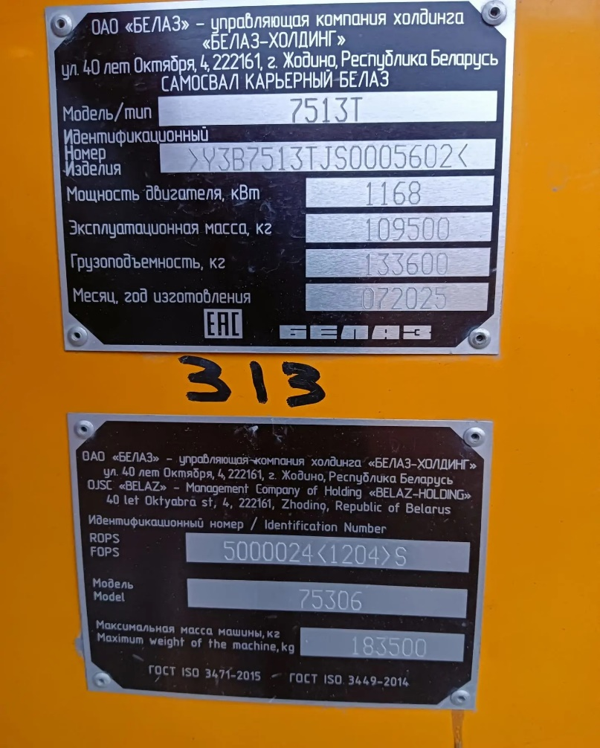 |  | Рис.2 Фото ЭПП с наработкой и пробегом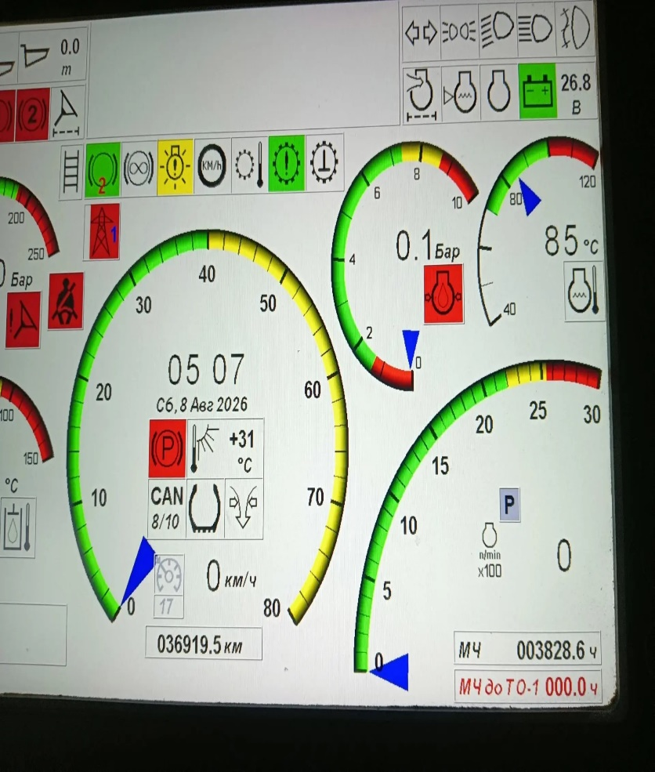
Рис.3 Гидробак  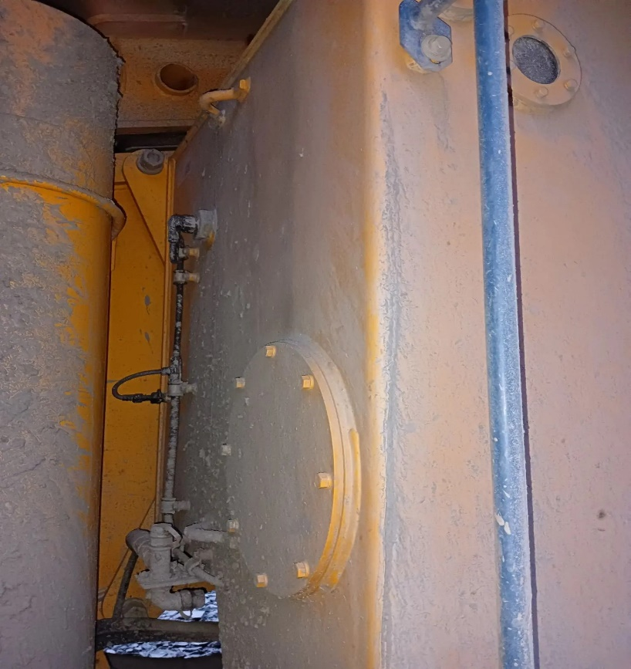  Рис.5 Узел объединенной ГС  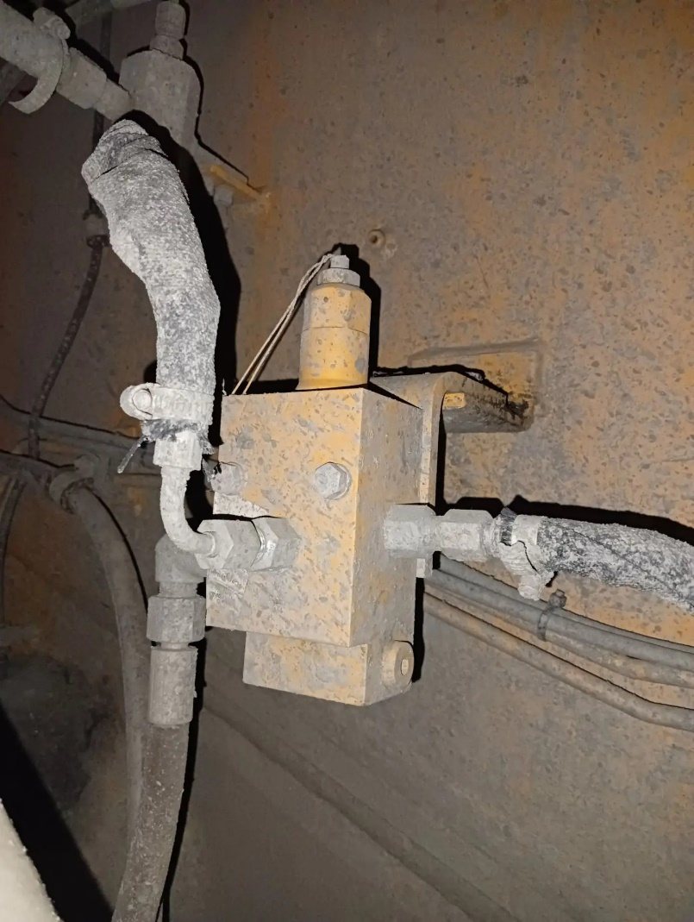  Рис.7 Узел объединенной ГС  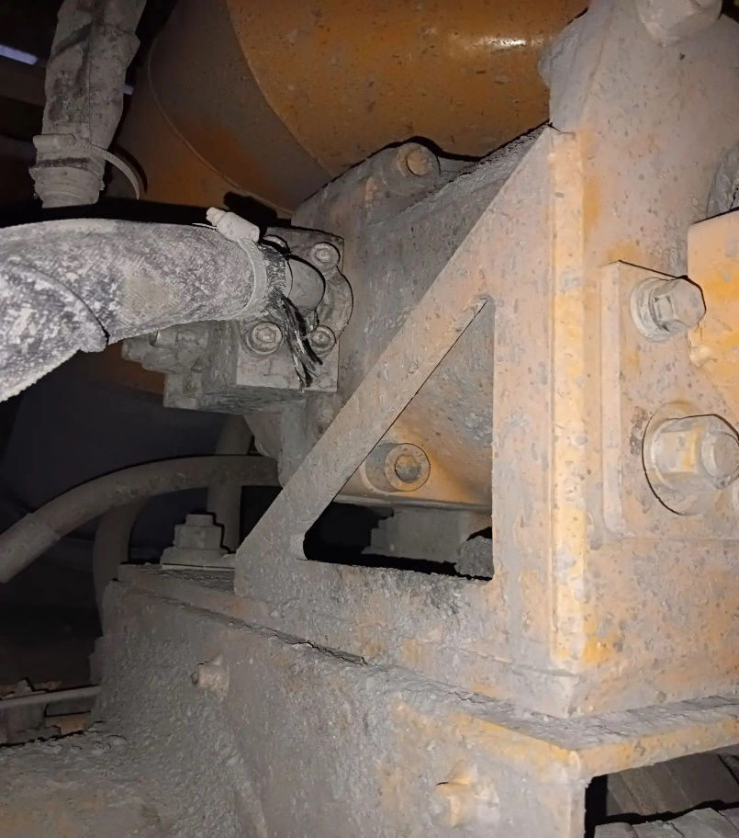 |  | Рис.4 Гидробак  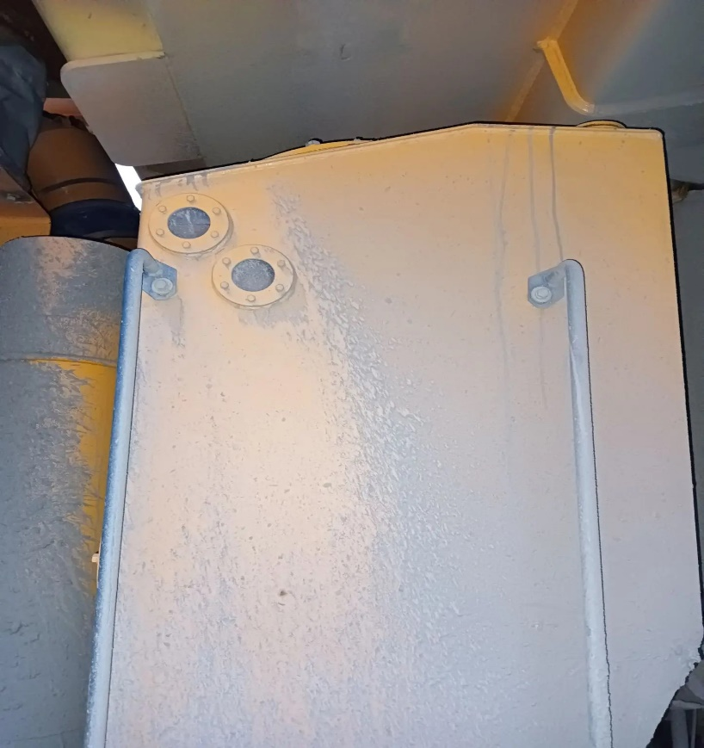  Рис.6 Узел объединенной ГС 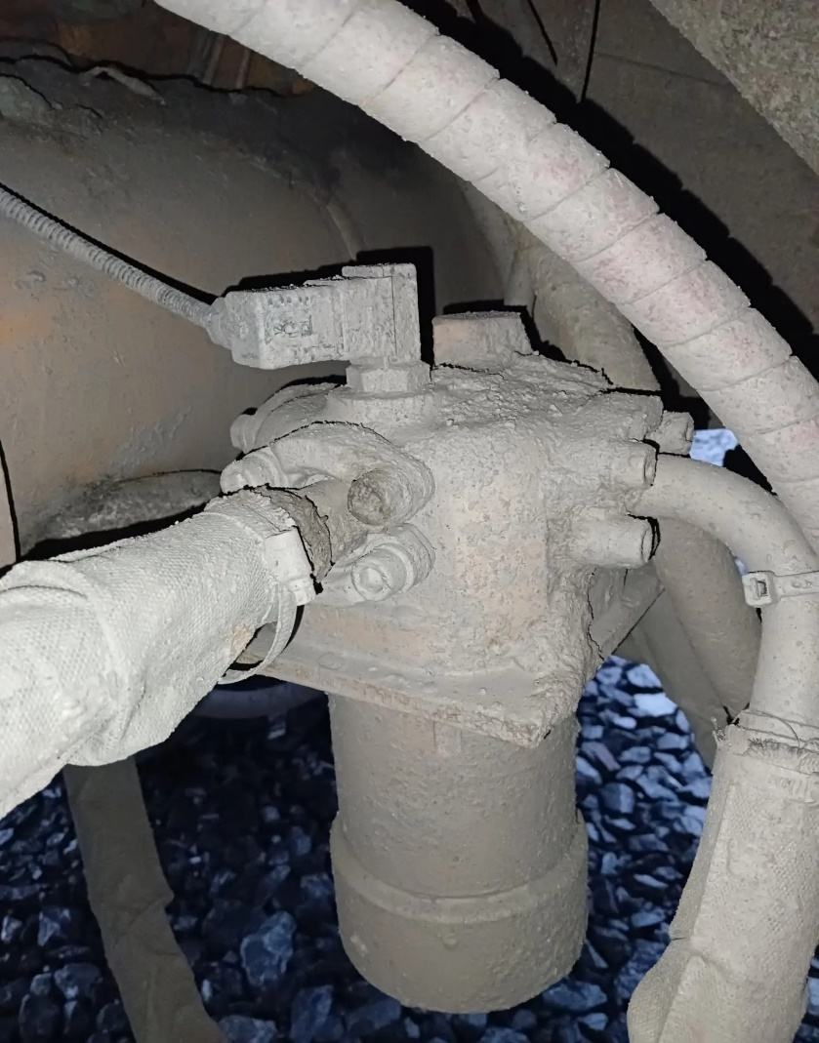  Рис.8 Узел объединенной ГС 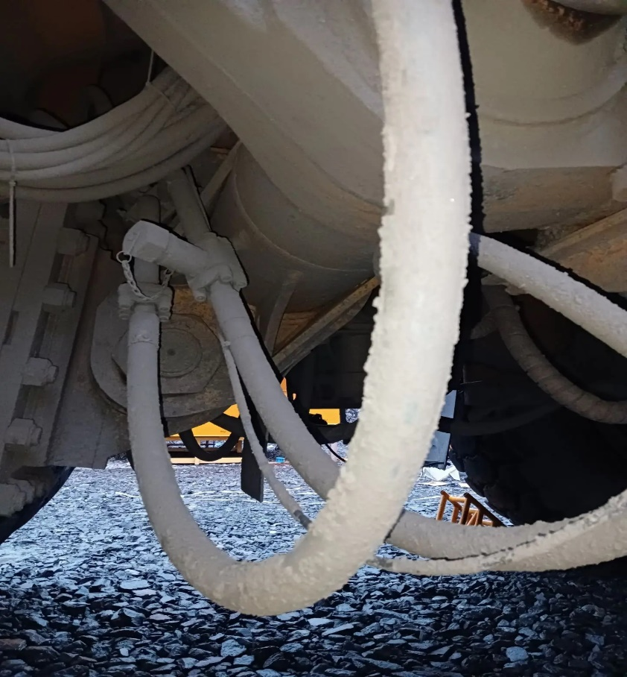
Рис.9 Узел объединенной ГС 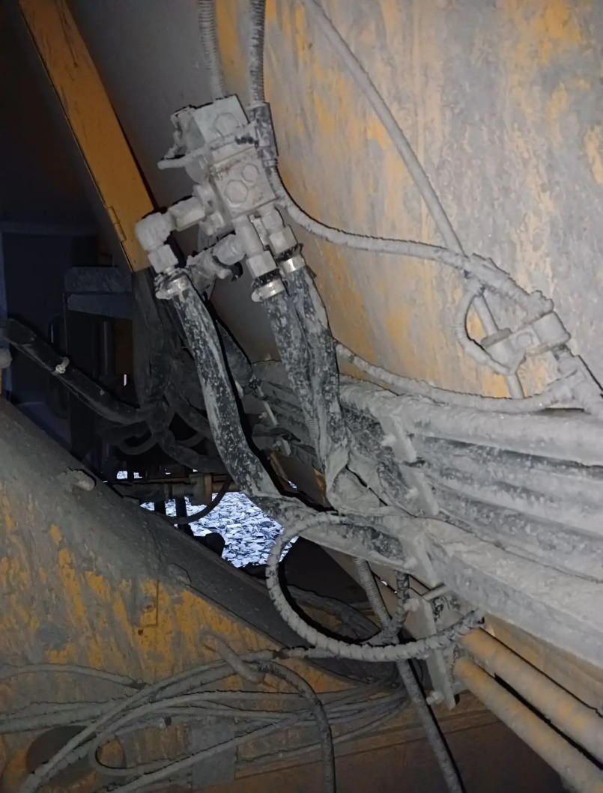  Рис.11 Узел объединенной ГС 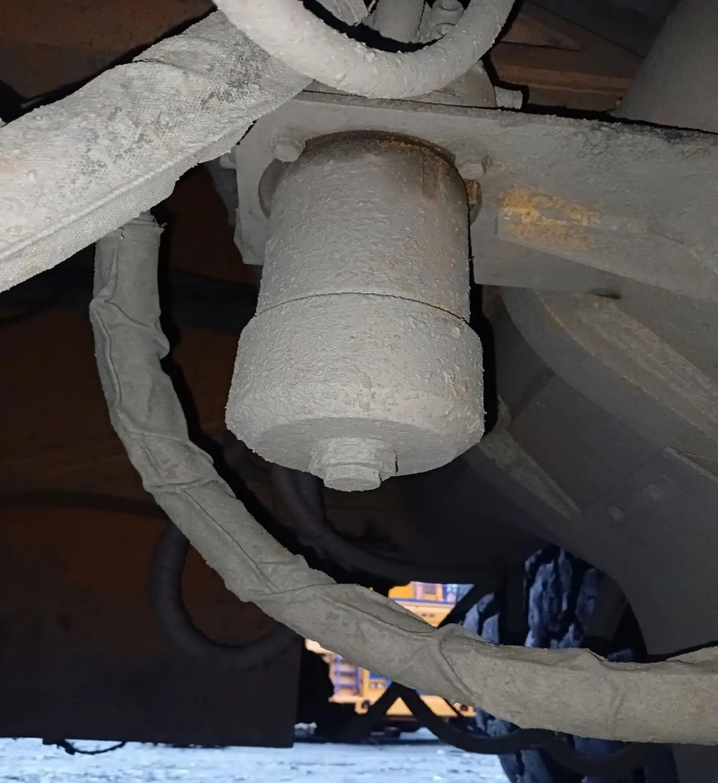 |  | Рис.10 Сварочные работы по трещинам ГП  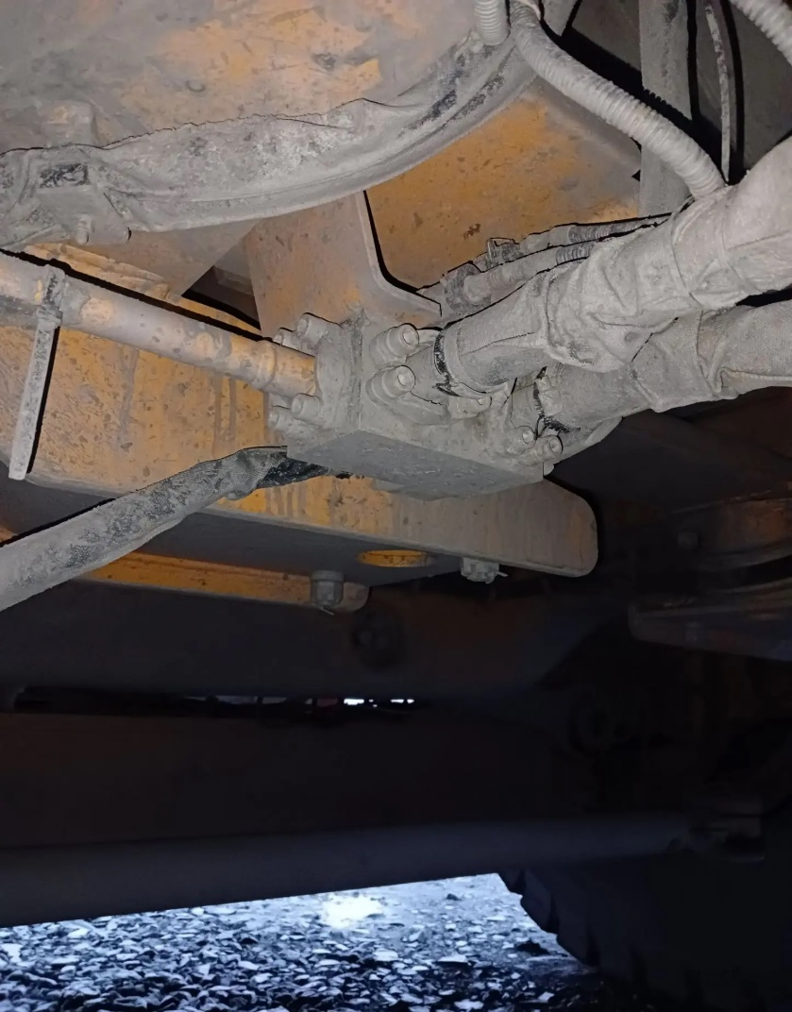  Рис.12 Узел объединенной ГС  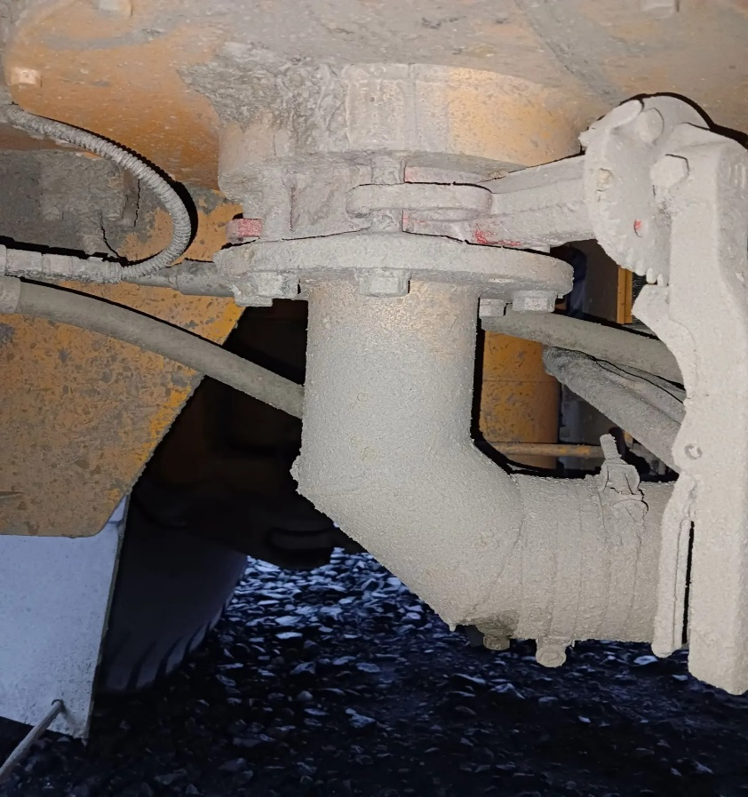

Раздел №4 | Подписи сторон
Сторона | Должность | ФИО | Подпись
Исполнитель | Начальник участка БТЛ-Сервис | Душутин-Герберт Евгений Сергеевич
Заказчик

Составил:
Начальник участка ООО «БТЛ-Сервис» Душутин-Герберт Е.С.

